湖南工业大学

课程设计（实训）
资 料

学年学期 | ： | 2023-2024-2
课程名称 | ： | 嵌入式系统课程设计
题 目： |  | 智能家居的设计与实现
起止日期 | ： | 2024年6月10日 ～ 2024年6月16日
学院 | ： | 计算机学院
班级 | ：
学生姓名 | ：
学号 | ：

目 录 清 单
序号 | 材 料 名 称 | 资料数量 | 备 注
1 | 课程设计任务书 | 1 | word
2 | 课程设计（实训）报告 | 1 | PDF或者word
3 | 设计文档和源程序（电子文档） | 1 | PDF或者word
4 | 答辩ppt（电子文档） | 1 | PPT
课程设计（实训）任务书
学 院： 计算机学院 学生姓名： 专业班级：
课程名称： 嵌入式系统课程设计 设计题目： 智能家居的设计与实现
完成期限：自 2024 年 6 月 10 日 至 2024 年 6 月 16 日共 1 周
内  容  及  任  务 | 内容：分析、设计与实现智能家居系统  任务：  1、应用所学知识和信息查询、文献检索等手段，分析系统需求，考虑社会、健康、安全、法律、文化及环境因素的影响。  2、虚拟机安装及共享文件设置、Ubuntu系统安装及环境配置。  3、综合运用嵌入式系统和物联网技术，设计和开发智能家居的嵌入式解决方案，包括硬件选型、嵌入式软件设计、通信协议设计等。  4、以ARM Cortex-A53硬件平台实现屏幕显示图片文字,实现一个基本UI控制界面。  5、学习触摸屏的基本控制方法,利用触摸屏实现对屏幕显示的控制以及对蜂鸣器LED灯的控制  5、以ARM Cortex-A53硬件平台搭载嵌入式Linux系统，外接温度、湿度、烟雾传感器等，实现低功耗，低成本，高效率的智能家居平台。  6、撰写实训报告，制作答辩ppt，描述项目的分析、设计、开发过程。
进  度  安  排 | 起止日期 | 工作内容
进  度  安  排 | 6.10/6.11 | 系统分析、虚拟机安装及共享文件设置、搭建平台及配置环境
进  度  安  排 | 6.12-6.13 | 开发板的介绍和使用,编写程序上传到开发板运行  文件操作,开发板屏幕的显示和控制，BMP图片的存储原理和显示
进  度  安  排 | 6.14-6.15 | 文字的显示、触摸屏点的获取和触摸方向的获取  串口编程和传感器数据的获取以及控制
进  度  安  排 | 6.16 | 智能家居设计系统的总体实现、测试、调试  验收与答辩、撰写课程设计报告
主  要  参  考  资  料 | [1]李兴华,张明,嵌入式智能家居系统设计.电子工业出版社,2016,8.  [2]刘波,杨洋,智能家居技术及应用.科学出版社,2015,6.  [3]Joseph Yiu.The Definitive Guide to the ARM Cortex-M3 and Cortex-M4 Processors(第3版).Elsevier,2014,10.  [4]刘雨晴,洪宇.基于ARM的智能家居监控系统设计[J].无线互联科技,2024,21(06):35-37.  [5]焦展宇,蔡希昌.基于ARM的智能家居系统设计与Proteus仿真[J].电子技术,2023,52(08):31-33.  [6]张振兴,梁丽华.基于物联网的远程智能家居系统[J].中国新技术新产品,2023,(09):19-21.  [7]王勇.基于Linux的智能家居系统及终端控制器设计[D].安徽工业大学,2022.  [8]何鑫宇.基于ARM的智能家居监控系统的设计与实现[D].南京邮电大学,2022.  [9]方娟,陈锬,张佳玥,易涛著.物联网应用技术（智能家居）[M].人民邮电出版社,2021.


课程设计（实训）报告

学年学期 | ： | 2023-2024-2
课程名称 | ： | 嵌入式系统课程设计
题目 | ： | 智能家居的设计与实现
起止日期 | ： | 2023年6月10日 ～ 2023年6月16日
学院 | ： | 计算机学院
班级 | ：
学生姓名 | ：
学号 | ：

成绩评定 | ：
课程目标 |  | 评价方法 | 评价依据 | 成绩 | 总分 | 签名
目标1 |  | 项目任务（30%） | 项目每天的完成情况。
目标2 |  | 课程设计报告（40%） | 系统分析、功能设计、代码编写等。
目标3 |  | 答辩（30%） | 项目整体完成情况，PPT汇报及回答问题。
2024 年 6 月

目录

1 课程设计简介 1
1.1 课程设计的目的 1
1.2 课程设计内容 1
1.2.1温度控制模块 1
1.2.2灯光控制模块 2
1.2.3系统集成与测试 2
2 需求分析 3
2.1可行性分析 3
2.2系统结构模块 3
2.2.1传感器模块 3
2.2.2控制逻辑模块 3
2.2.3执行模块 4
2.2.4用户界面模块 4
3 系统设计与实现 5
3.1 器件选型 5
3.1.1传感器：GY39传感器 5
3.1.2开发板：粤嵌开发板 5
3.2 软件设计 5
3.2.1 主程序设计 5
3.2.2 LCD触摸屏设计 9
3.2.3 传感器设计 19
4 系统调试 23
4.1 硬件连接检查 23
4.1.1 串口连接检查 23
4.1.2 LCD屏幕连接检查 23
4.1.3 触摸屏连接检查 23
4.1.4 传感器供电和信号线 23
4.2软件功能验证 23
4.2.1 串口初始化功能验证 23
4.2.2 光照和温湿度数据读取验证 24
4.2.3 LCD屏幕显示功能验证 24
4.2.4 触摸屏功能验证 24
5 功能测试 25
5.1光照强度检测功能 25
5.2温度检测功能 26
5.3手动控制功能 27
6 实训总结与心得体会 31

1 课程设计简介

1.1 课程设计的目的
1.理论与实践相结合：将课堂上学习的嵌入式系统理论知识应用于实际项目，增强对嵌入式系统的理解和掌握；理解智能家居系统的构成和功能，实现理论知识的实践转化。
2.熟悉传感器和开发板的使用：学习GY39传感器的使用，掌握其温湿度、气压、光照强度等数据的采集和处理方法；通过粤嵌开发板的实际操作，熟悉开发板的功能和应用，掌握嵌入式开发环境的搭建与编程。
3.开发能力的培养：通过项目设计与实现，培养学生的硬件电路设计能力、嵌入式软件编程能力和系统集成能力；通过对智能家居系统的开发，培养学生的创新思维和解决实际问题的能力。
4.综合素质的提升：提高学生在团队合作中的沟通协调能力，通过小组合作完成项目任务，增强团队合作精神；增强项目管理能力，包括项目计划制定、任务分配、进度控制和质量管理等。
5.实际应用的探索：探索智能家居在实际生活中的应用，了解物联网技术在智能家居中的具体实现和未来发展趋势；提高对智能家居市场需求的认识，了解智能家居行业的发展动态和技术前沿。

1.2 课程设计内容
本课程设计内容主要包括智能家居系统的两个核心模块：温度控制模块和灯光控制模块。每个模块均设有自动和手动两种控制模式。系统利用GY39传感器采集环境数据，通过粤嵌开发板进行数据处理与控制。具体设计内容如下：

1.2.1温度控制模块
1.自动模式：
传感器数据采集：使用GY39传感器实时采集室内温度数据。
数据处理与控制：将采集到的温度数据传输至粤嵌开发板，开发板根据预设的温度阈值自动控制空调的开关。例如，当温度高于设定的上限时，自动开启空调；当温度低于设定的下限时，自动关闭空调。
逻辑实现：编写嵌入式程序实现温度数据的采集、阈值判断及空调控制逻辑。
2.手动模式：
用户界面：通过按钮或触摸屏界面供用户手动控制空调的开关。
控制实现：手动模式下，用户输入优先于自动控制，通过粤嵌开发板直接控制空调的开关状态。

1.2.2灯光控制模块
1.自动模式：
传感器数据采集：使用GY39传感器实时采集环境光照强度数据。
数据处理与控制：将光照强度数据传输至粤嵌开发板，根据预设的光照阈值自动控制灯光的开关。例如，当光照强度低于设定的下限时，自动开启灯光；当光照强度高于设定的上限时，自动关闭灯光。
逻辑实现：编写嵌入式程序实现光照数据的采集、阈值判断及灯光控制逻辑。
2.手动模式：
用户界面：通过按钮或触摸屏界面供用户手动控制灯光的开关。
控制实现：手动模式下，用户输入优先于自动控制，通过粤嵌开发板直接控制灯光的开关状态。

1.2.3系统集成与测试
1.模块集成
将温度控制模块和灯光控制模块集成到一个统一的智能家居系统中，确保各模块间的数据通信和协调工作。
设计和实现统一的用户操作界面，使用户可以方便地切换和控制各个模块的工作模式。
2.系统测试：
进行全面的系统功能测试，包括自动模式下的传感器数据采集与控制逻辑验证，手动模式下的用户界面操作与控制响应。
针对不同的环境条件进行测试，确保系统在各种条件下均能稳定工作。
3.优化与改进：
根据测试结果，对系统的硬件和软件进行优化，提高系统的响应速度和控制精度。
在项目后期，根据用户反馈和测试数据，进一步改进系统的功能和用户体验。

、

2 需求分析

2.1可行性分析
硬件支持：
传感器：GY39传感器集成了温度、湿度、气压和光照强度检测功能，适用于智能家居系统的数据采集需求，且具有良好的稳定性和精度。
开发板：粤嵌开发板具备丰富的接口和强大的处理能力，能够满足传感器数据的采集、处理以及设备控制的要求。
软件支持：
嵌入式编程：使用C语言，利用已有的编程知识进行开发。
库与驱动：GY39传感器和粤嵌开发板均有相关的驱动程序和库文件可供使用，减少了底层开发的工作量，提高了开发效率。
系统集成：
数据处理与控制逻辑：嵌入式系统处理传感器数据和控制外设的逻辑相对简单，通过阈值判断和控制指令的实现可以高效完成。
用户界面：通过触摸屏设计用户界面实现手动控制功能。

2.2系统结构模块
智能家居系统由传感器模块、控制逻辑模块、执行模块和用户界面模块组成。各模块通过粤嵌开发板进行数据传输和控制指令的发送。

2.2.1传感器模块
温度传感器：使用GY39传感器中的温度检测功能，实时采集室内温度数据。
光照传感器：使用GY39传感器中的光照强度检测功能，实时采集室内光照强度数据。
数据采集代码：负责从GY39传感器读取数据并传输至粤嵌开发板。

2.2.2控制逻辑模块
数据处理单元：粤嵌开发板接收传感器数据，并根据预设的控制逻辑进行处理。
自动控制逻辑代码：
温度控制：根据设定的温度阈值判断是否需要开启或关闭空调。
灯光控制：根据设定的光照阈值判断是否需要开启或关闭灯光。
手动控制逻辑代码：处理用户输入的控制指令，直接控制空调和灯光。

2.2.3执行模块
空调控制：通过继电器或其他控制设备实现空调的开关操作。
灯光控制：通过继电器或其他控制设备实现灯光的开关操作。
执行代码：根据粤嵌开发板的指令控制空调和灯光的开关。

2.2.4用户界面模块
显示单元：显示当前系统状态和传感器数据，例如温度、光照强度等。
控制单元：提供用户交互界面，通过触摸屏实现手动控制功能。
用户交互代码：实现用户输入的接收和处理，更新显示屏的内容。

3 系统设计与实现

3.1 器件选型

3.1.1传感器：GY39传感器
功能：集成温度、湿度、气压和光照强度检测。
优点：
多合一设计，减少了系统的复杂性。
精度高，响应速度快，适用于实时监控。
支持I2C通信接口，便于与开发板连接。
选型理由：GY39传感器集成了多种环境参数的检测功能，能够满足本项目对温度和光照强度数据的采集需求，且具有较高的精度和稳定性。

3.1.2开发板：粤嵌开发板
功能：高性能处理器，丰富的I/O接口，支持多种通信协议。
优点：
强大的处理能力，适合复杂数据处理和多任务运行。
兼容性好，支持多种传感器和外设的连接。
提供丰富的开发工具和技术支持，便于项目开发和调试。
选型理由：粤嵌开发板具有足够的计算和接口资源，能够处理多传感器数据，并实现复杂的控制逻辑，同时提供良好的开发环境支持。

3.2 软件设计

3.2.1 主程序设计
该程序设计用于控制一个带有LCD显示屏和传感器的智能家居系统，主要包括光照和温度控制。系统通过用户的触摸操作调整光照和温度的阈值，并在手动模式下直接控制光照和空调的开关状态。
功能描述：
1.显示和初始化：
（1）初始化LCD屏幕。
（2）显示初始界面，包括光照和温度的状态及其控制模式。
实现代码：
//屏幕初始化
lcd_init();
//此处就可以通过操作内存直接操作屏幕
lcd_clear(0x00FFFFFF);
//显示初始化界面(标题)
int i;
for(i=0;i<8;i++)
{
lcd_draw_word(144+64*i,0,word4[i],64,64,0x0000FF00);
}
//显示初始状态信息
lcd_draw_bmp(10,80,"light_off.bmp");
lcd_draw_bmp(10,320,"close_kt.bmp");
lcd_draw_bmp(275,320,"tmp_auto.bmp");
lcd_draw_bmp(542,320,"light_auto.bmp");
lcd_draw_bmp(200,80,"tem.bmp");
lcd_draw_bmp(200,180,"light.bmp");
//显示两个阈值
lcd_draw_num(480,80,tmp_w,0x00FF0000);
lcd_draw_num(480,180,lux_w,0x00FF0000);
2.多线程处理：
创建一个线程用于传感器数据的监测和处理。
实现代码：
//创建一个线程.完成传感器数据的测量和处理
pthread_t tid;
pthread_create(&tid, NULL,monitor_tmp, NULL);
3.用户交互：
（1）通过触摸屏幕调整光照和温度的阈值。
（2）切换光照和温度的控制模式（自动或手动）。
（3）在手动模式下，直接控制光照和空调的开关。
实现代码：
//不断的根据手指的点击调节阈值(模式....)
while(1)
{
int r = get_touch();
//printf("r= %d\n",r);
if(r == 1 && flag_lux == 1) //点击了灯光图片,并且灯光处于手动模式,才可以控制灯光
{
if(lux_status == 0) //当前是灯光关闭状态
{
lcd_draw_bmp(10,80,"light_on.bmp");
lux_status = 1;
}else
{
lcd_draw_bmp(10,80,"light_off.bmp");
lux_status = 0;
}
}else if(r == 2 && flag_tmp == 1) //点击了空调图片,并且温度控制处于手动模式,才可以控制空调
{
if(tmp_status == 0) //当前是空调关闭状态
{
lcd_draw_bmp(10,320,"open_kt.bmp");
tmp_status = 1;
}else
{
lcd_draw_bmp(10,320,"close_kt.bmp");
tmp_status = 0;
}
}else if(r == 3) //点击了温度模式控制区域
{
if(flag_tmp == 0) //当前是自动模式
{
flag_tmp = 1;
lcd_draw_bmp(275,320,"tmp_manual.bmp");
}else //当前是手动模式
{
flag_tmp = 0;
lcd_draw_bmp(275,320,"tmp_auto.bmp");
}
}else if(r == 4) //切换光照模式控制区域
{
if(flag_lux == 0) //当前是自动模式
{
flag_lux = 1;
lcd_draw_bmp(542,320,"light_manual.bmp");
}else //当前是手动模式
{
flag_lux = 0;
lcd_draw_bmp(542,320,"light_auto.bmp");
}
}else if(r == 5) //点击了温度阈值区域,表示接下来上下滑控制的是温度阈值
{
flag = 1; //切换为调整温度阈值
}else if(r == 6) //点击了光照阈值区域,表示接下来上下滑控制的是光照阈值
{
flag = 0; //切换为调整光照阈值
}else if(r == 10) //上划操作
{
if(flag == 0) //调节的是光照阈值
{
lux_w ++;
}else //调节的是温度阈值
{
tmp_w ++;
}
}else if(r == 11)
{
if(flag == 0) //调节的是光照阈值
{
lux_w --;
}else //调节的是温度阈值
{
tmp_w --;
}
}
全局变量：
1.光照相关：
（1）int lux_w: 光照阈值，初始值为30。
（2）int flag_lux: 光照控制模式，0表示自动控制，1表示手动控制，初始为0。
（3）int lux_status: 当前光照状态，0表示关闭，1表示开启，初始为0。
2.温度相关：
（1）int tmp_w: 温度阈值，初始值为26。
（2）int flag_tmp: 温度控制模式，0表示自动控制，1表示手动控制，初始为0。
（3）int tmp_status: 当前空调状态，0表示关闭，1表示开启，初始为0。
3.阈值调节标志：
int flag: 当前调节的阈值标志，0表示调节光照阈值，1表示调节温度阈值，初始为0。

3.2.2 LCD触摸屏设计
基于Linux系统的LCD触摸屏的设计和实现，主要包括屏幕初始化、关闭、绘制图形、显示图片、触摸事件处理等功能。
全局变量
（1）int fd: 屏幕的文件描述符，用于访问LCD设备。
（2）int *plcd: 映射到内存的屏幕地址，用于直接操作屏幕显示。
功能模块
1. 屏幕初始化：lcd_init()
（1）打开LCD设备文件 /dev/fb0，获取文件描述符 fd。
（2）使用 mmap 将屏幕映射到内存，地址保存在 plcd 中。
（3）若打开或映射失败，打印错误信息。
实现代码：
void lcd_init()
{
fd = open("/dev/fb0", O_RDWR);
if (fd == -1)
{
printf("open lcd error!\n");
return;
}
plcd = mmap(NULL, 800*480*4, PROT_READ | PROT_WRITE, MAP_SHARED, fd, 0);
if (plcd == MAP_FAILED)
{
printf("mmap failed!\n");
return;
}
}
2.屏幕关闭：lcd_close()
（1）使用 munmap 解除内存映射。
（2）关闭LCD设备文件。
实现代码：
void lcd_close()
{
munmap(plcd, 800*480*4);
close(fd);
}
- 画点函数：lcd_draw_point(int x0, int y0, int color)
（1）在屏幕的指定位置 (x0, y0) 绘制指定颜色的点 color。
（2）边界检查确保绘制的点在屏幕范围内。
实现代码：
void lcd_draw_point(int x0, int y0, int color)
{
if (x0 < 0 || x0 >= 800 || y0 < 0 || y0 >= 480)
{
printf("bro, you point out of the screen!\n");
return;
}
*(plcd + 800 * y0 + x0) = color;
}
- 清屏函数：lcd_clear(int color)
将屏幕清除为指定颜色 color。
实现代码：
void lcd_clear(int color)
{
int x, y;
for (y = 0; y < 480; y++)
{
for (x = 0; x < 800; x++)
{
lcd_draw_point(x, y, color);
}
}
}
- 画矩形函数：lcd_draw_rect(int x0, int y0, int w, int h, int color)
在屏幕的指定位置 (x0, y0) 绘制一个宽 w 高 h 的矩形，颜色为 color。
实现代码：
void lcd_draw_rect(int x0, int y0, int w, int h, int color)
{
int x, y;
for (y = y0; y < y0 + h; y++)
{
for (x = x0; x < x0 + w; x++)
{
lcd_draw_point(x, y, color);
}
}
}
- 显示图片函数：lcd_draw_bmp(int x0, int y0, char *name)
（1）在屏幕的指定位置 (x0, y0) 显示 BMP 图片文件 name。
（2）打开图片文件，读取像素数据，逐点绘制到屏幕上。
实现代码：
void lcd_draw_bmp(int x0, int y0, char *name)
{
int fd_bmp = open(name, O_RDWR);
if (fd_bmp == -1)
{
printf("open bmp error!\n");
return;
}
char buf[800*480*4 + 54] = {0};
read(fd_bmp, buf, 800*480*4 + 54);
close(fd_bmp);

int w = (buf[21]<<24) | (buf[20]<<16) | (buf[19]<<8) | buf[18];
int h = (buf[25]<<24) | (buf[24]<<16) | (buf[23]<<8) | buf[22];

int x, y;
char a = 0, r, g, b;
int color;
int p = 54;
for (y = h - 1; y >= 0; y--)
{
for (x = 0; x < w; x++)
{
b = buf[p++];
g = buf[p++];
r = buf[p++];
color = a << 24 | r << 16 | g << 8 | b;
lcd_draw_point(x + x0, y + y0, color);
}
if ((w * 3) % 4 != 0)
{
p = p + 4 - (w * 3) % 4;
}
}
}
- 触摸事件获取函数：get_touch()
（1）打开触摸屏设备文件 /dev/input/event0。
（2）循环读取触摸事件，解析坐标和事件类型。
（3）根据触摸位置和事件类型，返回对应的区域或滑动方向。
实现代码：
int get_touch()
{
int fd_touch = open("/dev/input/event0", O_RDWR);
if (fd_touch == -1)
{
printf("open event0 error!\n");
return -1;
}
struct input_event ev;
int x0 = -1, y0 = -1;
int x, y;
while (1)
{
int ret = read(fd_touch, &ev, sizeof(ev));
if (ret != sizeof(ev))
{
continue;
}
if (ev.type == EV_ABS && ev.code == ABS_X)
{
if (x0 == -1)
{
x0 = ev.value;
}
x = ev.value;
}
if (ev.type == EV_ABS && ev.code == ABS_Y)
{
if (y0 == -1)
{
y0 = ev.value;
}
y = ev.value;
}
if (ev.type == EV_KEY && ev.code == BTN_TOUCH && ev.value == 0)
{
break;
}
}
close(fd_touch);

if ((y - y0) * (y - y0) + (x - x0) * (x - x0) <= 50 * 50)
{
x = x / 1.28;
y = y / 1.25;
if (x >= 10 && x < 154 && y >= 80 && y < 320)
{
return 1;
}
else if (x >= 10 && x < 250 && y >= 320 && y < 470)
{
return 2;
}
else if (x >= 275 && x < 517 && y >= 320 && y < 470)
{
return 3;
}
else if (x >= 542 && x < 780 && y >= 320 && y < 470)
{
return 4;
}
else if (x >= 480 && x < 580 && y >= 80 && y < 144)
{
return 5;
}
else if (x >= 480 && x < 580 && y >= 180 && y < 244)
{
return 6;
}
}
else
{
if (y < y0 && abs(y - y0) > abs(x - x0))
{
return 10;
}
else if (y > y0 && abs(y - y0) > abs(x - x0))
{
return 11;
}
else if (x < x0 && abs(y - y0) < abs(x - x0))
{
return 12;
}
else if (x > x0 && abs(y - y0) < abs(x - x0))
{
return 13;
}
}
}
- 滑动方向获取函数：get_dec()
与 get_touch() 类似，但返回滑动方向（1表示向上，2表示向下）。
实现代码：
int get_dec()
{
int fd_touch = open("/dev/input/event0", O_RDWR);
if (fd_touch == -1)
{
printf("open event0 error!\n");
return -1;
}
struct input_event ev;
int x0 = -1, y0 = -1;
int x, y;
while (1)
{
int ret = read(fd_touch, &ev, sizeof(ev));
if (ret != sizeof(ev))
{
continue;
}
if (ev.type == EV_ABS && ev.code == ABS_X)
{
if (x0 == -1)
{
x0 = ev.value;
}
x = ev.value;
}
if (ev.type == EV_ABS && ev.code == ABS_Y)
{
if (y0 == -1)
{
y0 = ev.value;
}
y = ev.value;
}
if (ev.type == EV_KEY && ev.code == BTN_TOUCH && ev.value == 0)
{
break;
}
}
close(fd_touch);
if (y < y0 && abs(y - y0) > abs(x - x0))
{
printf("up!\n");
return 1;
}
else if (y > y0 && abs(y - y0) > abs(x - x0))
{
printf("down!\n");
return 2;
}
}

- 显示文字函数：lcd_draw_word(int x0, int y0, char *buf, int w, int h, int color)
在指定位置 (x0, y0) 显示指定宽度 w 和高度 h 的文字，颜色为 color。
实现代码：
void lcd_draw_word(int x0, int y0, char *buf, int w, int h, int color)
{
int index, i;
int size = (w / 8) * h;
int len = w / 8;
for (index = 0; index < size; index++)
{
for (i = 7; i >= 0; i--)
{
if ((buf[index] & 1 << i) != 0)
{
lcd_draw_point(8 * (index % len) + 7 - i + x0, index / len + y0, color);
}
}
}
}
- 显示数字函数：lcd_draw_num(int x0, int y0, int num, int color)
在指定位置 (x0, y0) 显示一个四位数以内的数字 num，颜色为 color。
实现代码：
void lcd_draw_num(int x0, int y0, int num, int color)
{
int x = 0;
int tmp = num;
while (tmp)
{
x++;
tmp = tmp / 10;
}
while (x > 0)
{
x--;
int t = num % 10;
num = num / 10;
lcd_draw_word(x0 + x * 32, y0, dig[t], 32, 64, color);
}
}

3.2.3 传感器设计
基于Linux系统的串口传感器读取模块，包含了串口初始化、数据读取、数据解析及显示等功能。该模块可以测量环境光照强度和温湿度，并根据预设条件自动控制灯光和空调设备。

全局变量
（1）int lux_w: 预设的光照强度阈值。
（2）int flag_lux: 光照控制模式标志（0表示自动模式，1表示手动模式）。
（3）int lux_status: 当前灯光状态（0表示关闭，1表示打开）。
（4）int tmp_w: 预设的温度阈值。
（5）int flag_tmp: 温度控制模式标志（0表示自动模式，1表示手动模式）。
（6）int tmp_statu: 当前空调状态（0表示关闭，1表示打开）。
功能模块
- 初始化串口函数：init_serial(const char *file, int baudrate)
（1）打开指定的串口设备文件，获取文件描述符 fd。
（2）配置串口参数，包括波特率、数据位、停止位、校验位等。
（3）刷新串口输入队列，并应用新的串口设置。
实现代码：
int init_serial(const char *file, int baudrate)
{
int fd;
fd = open(file, O_RDWR);
if (fd == -1)
{
perror("open device error:");
return -1;
}
struct termios myserial;
memset(&myserial, 0, sizeof(myserial));
myserial.c_cflag |= (CLOCAL | CREAD);
myserial.c_cflag &= ~CSIZE;
myserial.c_cflag &= ~CRTSCTS;
myserial.c_cflag |= CS8;
myserial.c_cflag &= ~CSTOPB;
myserial.c_cflag &= ~PARENB;
switch (baudrate)
{
case 9600:
cfsetospeed(&myserial, B9600);
cfsetispeed(&myserial, B9600);
break;
case 115200:
cfsetospeed(&myserial, B115200);
cfsetispeed(&myserial, B115200);
break;
case 19200:
cfsetospeed(&myserial, B19200);
cfsetispeed(&myserial, B19200);
break;
}
tcflush(fd, TCIFLUSH);
tcsetattr(fd, TCSANOW, &myserial);
return fd;
}
- 线程函数：monitor_tmp(void *arg)
（1）初始化串口 /dev/ttySAC1。
（2）向传感器发送命令请求数据。
（3）不断读取传感器返回的数据，并解析光照强度和温度值。
（4）根据解析结果，控制灯光和空调，并更新LCD显示。
实现代码：
void *monitor_tmp(void *arg)
{
int fd_t = init_serial("/dev/ttySAC1", 9600);
if (fd_t == -1)
{
printf("init serial failed!\n");
return NULL;
}
char cmd[3] = {0xa5, 0x83, 0x28};
write(fd_t, cmd, 3);
while (1)
{
sleep(1);
char ack[32] = {0};
int r = read(fd_t, ack, 32);
if (r != 9 && r != 15 && r != 24)
{
printf("read GY39 data error!\n");
continue;
}
if (ack[0] == 0x5a && ack[1] == 0x5a)
{
int i;
for (i = 0; i < r; i++)
{
printf("%x ", ack[i]);
}
printf("\n");
int lux = ack[4] << 24 | ack[5] << 16 | ack[6] << 8 | ack[7];
lux = lux / 100;
printf("lux = %d\n", lux);
lcd_draw_rect(300, 180, 128, 64, 0x00FFFFFF);
lcd_draw_num(300, 180, lux, 0x0000FF00);
if (lux < lux_w && flag_lux == 0)
{
printf("打开灯光\n");
lcd_draw_bmp(10, 80, "light_on.bmp");
}
else if (lux > lux_w && flag_lux == 0)
{
printf("关闭灯光\n");
lcd_draw_bmp(10, 80, "light_off.bmp");
}
int tmp = ack[13] << 8 | ack[14];
tmp = tmp / 100;
printf("tmp = %d\n", tmp);
lcd_draw_rect(300, 80, 128, 64, 0x00FFFFFF);
lcd_draw_num(300, 80, tmp, 0x0000FF00);
if (tmp < tmp_w && flag_tmp == 0)
{
printf("关闭空调\n");
lcd_draw_bmp(10, 320, "close_kt.bmp");
}
else if (tmp > tmp_w && flag_tmp == 0)
{
printf("打开空调\n");
lcd_draw_bmp(10, 320, "open_kt.bmp");
}
}
}
close(fd_t);
}

4 系统调试

4.1 硬件连接检查

4.1.1 串口连接检查
（1）确保串口连接线正确连接至目标设备（例如传感器模块）。
（2）检查串口线是否牢固连接，并确认没有松动或接触不良。

4.1.2 LCD屏幕连接检查
（1）确保LCD屏幕电源正常，并与系统的屏幕驱动连接正确。
（2）检查LCD显示线是否正确连接。

4.1.3 触摸屏连接检查
（1）确保触摸屏与系统的触摸控制器连接正确。
（2）检查触摸屏电源供应是否正常。

4.1.4 传感器供电和信号线
（1）确保传感器模块的供电正常，适配器或电池电量充足。
（2）检查传感器信号线是否插入正确，确保数据线与串口或其他通信接口连接稳定。

4.2软件功能验证

4.2.1 串口初始化功能验证
（1）使用串口调试工具（如minicom、picocom等）或自定义测试程序，验证串口初始化函数 init_serial 是否能够成功打开并配置串口。
（2）检查波特率、数据位、停止位等设置是否与传感器模块要求一致。

4.2.2 光照和温湿度数据读取验证
（1）启动系统，运行数据监控线程 monitor_tmp。
（2）监控终端输出或日志，确认是否能够正常读取传感器返回的光照和温湿度数据。
（3）验证数据解析部分，确保能够正确解析并显示光照强度和温度值。

4.2.3 LCD屏幕显示功能验证
（1）确认 LCD 初始化函数 lcd_init 能够成功打开并映射屏幕到内存。
（2）使用测试数据或模拟数据，验证 LCD 屏幕绘制函数（如 lcd_draw_num, lcd_draw_bmp）能够正确显示数字、图像等信息。
（3）检查屏幕刷新频率和显示效果，确保显示内容清晰可见。

4.2.4 触摸屏功能验证
（1）验证触摸屏的触摸点检测、滑动操作等是否正常响应。
（2）确认触摸事件处理函数（如 get_touch, get_dec）能够正确识别触摸位置和手势方向。

5 功能测试

5.1光照强度检测功能
测试效果如下：
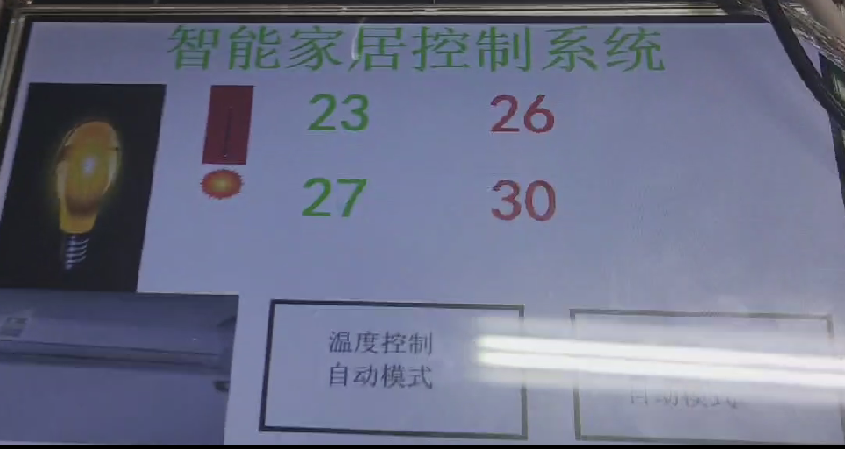
图 5.1 光照强度测试功能
数字27即为GY39传感器检测到的光照强度。在该光照强度下，控制系统选择打开灯光。
核心代码：
for (i = 0; i < r; i++)
{
printf("%x ", ack[i]);
}
printf("\n");
int lux = ack[4] << 24 | ack[5] << 16 | ack[6] << 8 | ack[7];
lux = lux / 100;
printf("lux = %d\n", lux);
lcd_draw_rect(300, 180, 128, 64, 0x00FFFFFF);
lcd_draw_num(300, 180, lux, 0x0000FF00);
if (lux < lux_w && flag_lux == 0)
{
printf("打开灯光\n");
lcd_draw_bmp(10, 80, "light_on.bmp");
}
else if (lux > lux_w && flag_lux == 0)
{
printf("关闭灯光\n");
lcd_draw_bmp(10, 80, "light_off.bmp");
}
光照控制验证
（1）设置系统在自动模式下，定义光照强度阈值 lux_w。
（2）测试光照强度低于阈值时，系统能够自动控制照明灯（如显示开灯图标或实际开启灯光）。
（3）测试光照强度高于阈值时，系统能够自动控制照明灯关闭。

5.2温度检测功能
测试效果如下：
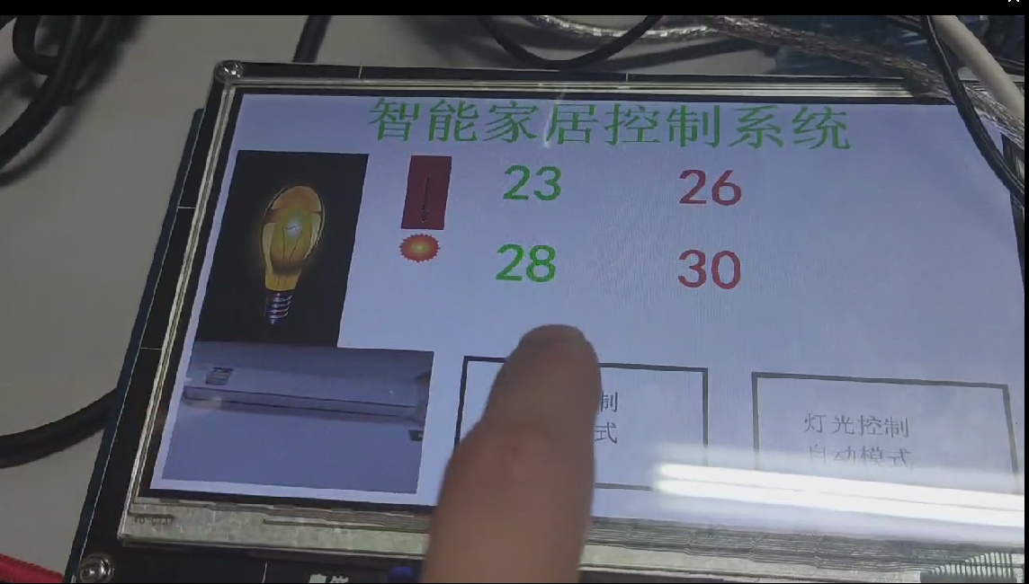
图 5.2 温度检测功能

数字23即为GY39传感器检测到的温度，在该温度下控制系统选择关闭空调。
核心代码：
int tmp = ack[13] << 8 | ack[14];
tmp = tmp / 100;
printf("tmp = %d\n", tmp);
lcd_draw_rect(300, 80, 128, 64, 0x00FFFFFF);
lcd_draw_num(300, 80, tmp, 0x0000FF00);
if (tmp < tmp_w && flag_tmp == 0)
{
printf("关闭空调\n");
lcd_draw_bmp(10, 320, "close_kt.bmp");
}
else if (tmp > tmp_w && flag_tmp == 0)
{
printf("打开空调\n");
lcd_draw_bmp(10, 320, "open_kt.bmp");
}
空调控制验证
（1）设置系统在自动模式下，定义温度阈值 tmp_w。
（2）测试温度低于阈值时，系统能够自动控制空调（如显示开空调图标或实际启动空调）。
（3）测试温度高于阈值时，系统能够自动控制空调关闭。

5.3手动控制功能
测试效果如下：
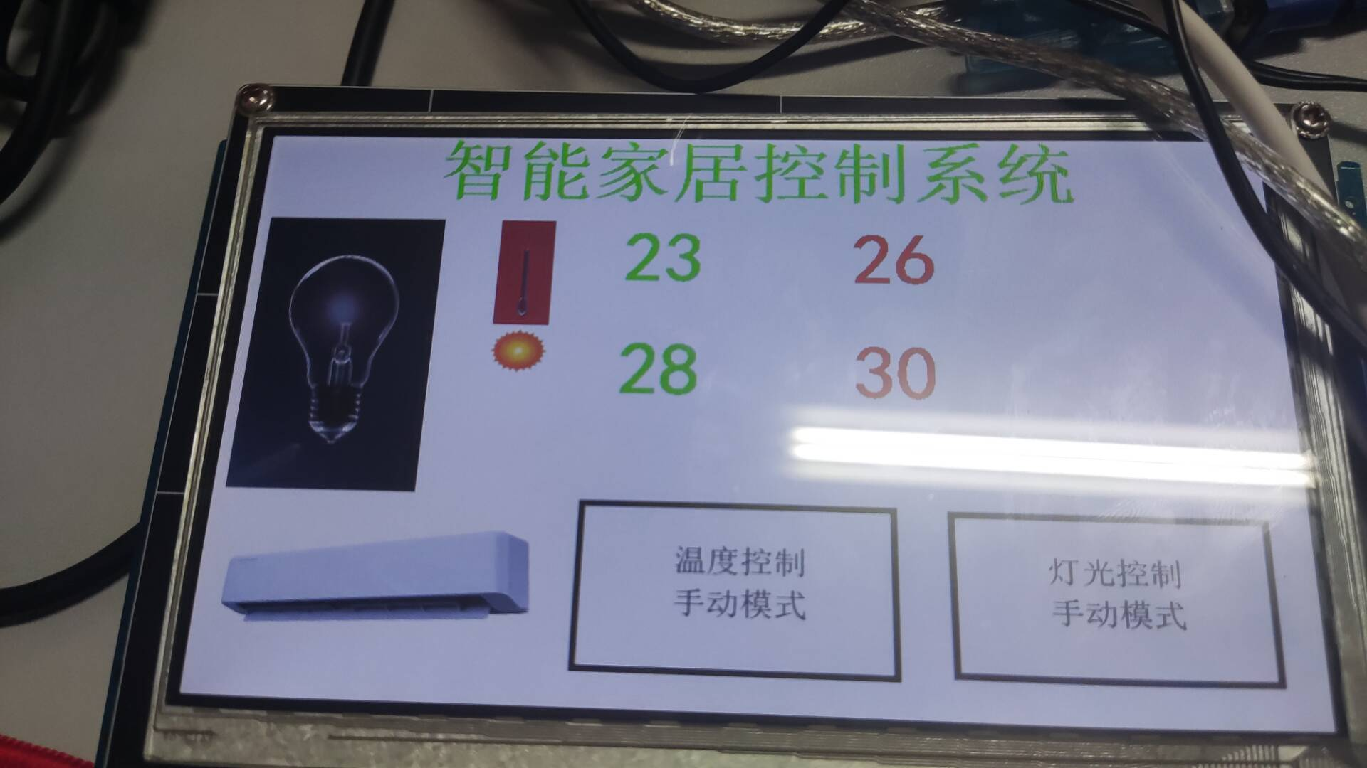
图 5.3 手动控制功能
图中红色数字26、30分别为温度阈值和光照强度阈值，可以通过触摸屏进行手动调节阈值大小；开启手动模式后，点击照明灯和空调可以完成开启与关闭状态的切换，无须根据传感器结果。
核心代码：
while(1)
{
int r = get_touch();
if(r == 1 && flag_lux == 1) {
if(lux_status == 0) {
lcd_draw_bmp(10,80,"light_on.bmp");
lux_status = 1;
}else
{
lcd_draw_bmp(10,80,"light_off.bmp");
lux_status = 0;
}
}else if(r == 2 && flag_tmp == 1) {
if(tmp_status == 0) {
lcd_draw_bmp(10,320,"open_kt.bmp");
tmp_status = 1;
}else
{
lcd_draw_bmp(10,320,"close_kt.bmp");
tmp_status = 0;
}
}else if(r == 3){
if(flag_tmp == 0){
flag_tmp = 1;
lcd_draw_bmp(275,320,"tmp_manual.bmp");
}else {
flag_tmp = 0;
lcd_draw_bmp(275,320,"tmp_auto.bmp");
}
}else if(r == 4){
if(flag_lux == 0) //当前是自动模式
{
flag_lux = 1;
lcd_draw_bmp(542,320,"light_manual.bmp");
}else {
flag_lux = 0;
lcd_draw_bmp(542,320,"light_auto.bmp");
}
}else if(r == 5){
flag = 1;
}else if(r == 6) {
flag = 0;
}else if(r == 10) {
if(flag == 0)
{
lux_w ++;
}else
{
tmp_w ++;
}
}else if(r == 11)
{
if(flag == 0)
{
lux_w --;
}else
{
tmp_w --;
}
}
触摸屏功能验证
- 使用触摸屏操作界面模拟用户手动调节。
- 确认触摸屏能够响应用户操作，并改变系统控制模式（自动模式和手动模式）。
手动调节功能
- 在手动模式下，测试触摸屏调节光照和温度阈值的功能。
- 确认系统能够根据用户设定的阈值控制照明灯和空调的开关状态。

6 实训总结与心得体会
在经历了为期一周的实训过程后，我收获颇丰。这一周的实训时间紧张，而且经常被其他考试所占用，因此时间管理成为了一个关键。我学会了如何有效地安排时间，合理分配每一个小时的学习和实践时间，以确保能够充分消化和理解新学到的嵌入式开发知识。在实训中，我接触到了全新的嵌入式开发领域，学习了如何使用串口通信、LCD屏幕驱动、触摸屏控制以及传感器数据读取等技术。这些技术之前我只是听说过或者稍有了解，但通过实际操作和深入学习，我对它们有了更加清晰和深入的理解。尽管时间紧张，但我对这些全新的技术充满了兴趣和热情。这种兴趣成为我学习和探索的动力源泉，让我在面对各种挑战和困难时能够坚持不懈，不断地尝试和实践。在这一周的学习中，我掌握了以下知识：
（1）串口通信: 学习了如何通过串口与外部设备进行数据交互，理解了串口通信的基本原理和操作方法。
（2）LCD屏幕驱动: 掌握了如何初始化LCD屏幕、绘制图形和显示文本等基本操作，以及如何利用LCD屏幕进行信息展示。
（3）触摸屏控制: 学习了如何使用触摸屏来实现用户交互功能，包括触摸事件的捕获和处理。
（4）传感器数据读取: 理解了如何通过传感器读取环境数据（如光照强度、温度），并根据读取的数据实现智能控制功能。
在实训过程中，我遇到了各种挑战，例如硬件连接问题、程序调试和逻辑错误等。通过仔细分析问题、查阅文档和与同学讨论，我逐步找到了解决方案，不断改进和优化代码，最终实现了预期的功能。这次实训不仅仅是技术的学习，更是对自己学习能力和解决问题能力的考验。通过实际操作，我不仅学到了嵌入式开发的具体技能，还提升了自己的团队合作能力和解决实际问题的能力。在未来的学习和工作中，我会继续保持学习的热情，不断探索新的技术领域，并且注重将理论知识与实际应用相结合，以提升自己的专业能力和竞争力。
这次实训让我对嵌入式开发有了更深入的了解和体验，也为我未来的学习和职业发展打下了坚实的基础。

